Министерство образования и науки Российской Федерации

Федеральное государственное бюджетное образовательное учреждение
высшего профессионального образования
«Глазовский государственный педагогический институт
имени В. Г. Короленко»

Факультет информатики, физики и математики

Кафедра информатики, теории и методики обучения информатике

Цифровые модели в OpenScad

Лабораторная работа № 1
Основы 3D-печати

студента группы 135
факультета информатики, физики и математики

Богданова Ильи Константиновича

Глазов, 2015

Оглавление
Оглавление 2
1. Задание 3
2. Выполнение 4
2.1. Задание 1 4
СПИСОК ЛИТЕРАТУРЫ 5

1. Задание
Список программных инструментов
1. OpenScad
2. Slic3r
3. RepR3D Visual GCode Editor
4. GCode Print Simulator

Задания
1. Изучите основные команды OpenScad.
Выпишите их назначение, приведите пример
Cube – построение прямоугольного параллелепипеда.
cylinder – построение цилиндра.
translate – перемещение объекта.
rotate – функция вращения объекта.
union – объединение.
difference – вырезание.
module- функция повтора.

2. Выпишите основные команды интерфейса OpenScad,
используемые для них функциональные клавиши
или пункты меню.
Открыть, Ctrl+O.
Сохранить, Ctrl+S.
Отменить, Ctrl+Z.
Создать, Ctrl+N.
Отображение модели, F5.
Рендеринг, F6.
Экспорт модели в формат STL.

3. Один из примеров в OpenScad экспортируйте в формат STL.
Загрузите модель в программу Slic3r.
Запишите следующие сведения о модели в отчет:
Название модели: detal.stl
Название файла: detal.scad
Следующие сведения получите из настроек программы Slic3r
Диаметр отверстия экструдера 0.5mm
Толщина одного слоя детали 0.4mm
Процент заполнения детали 40%
Скорости: обвода контура – 30 mm/s
заполнения – 60 mm/s
перемещения – 130 mm/s
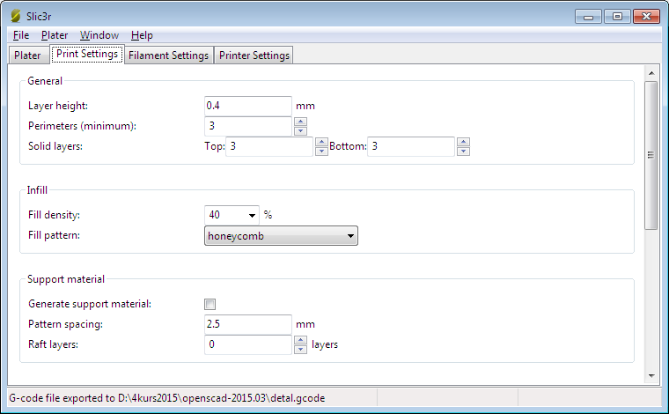
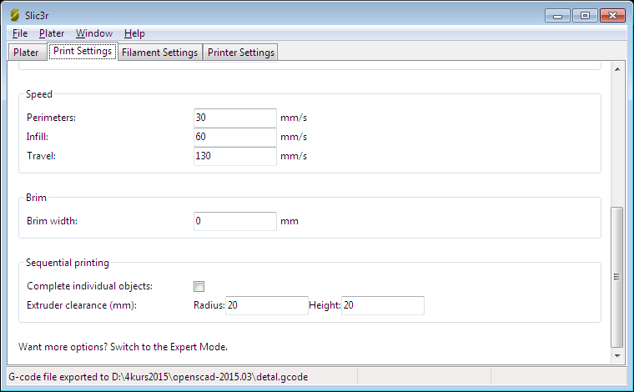
4. В программе Slic3r выполните экспорт модели в G-Code.

5. Изучите G-код модели с помощью программы
RepR3D Visual GCode Editor
Основные параметры запишите в отчет.
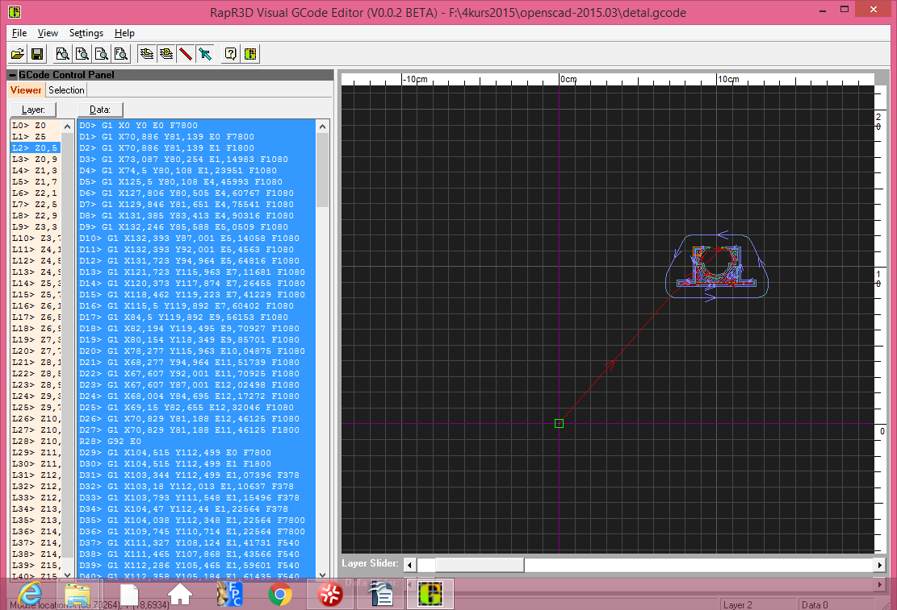

6. Изучите G-код модели с помощью программы
GCode Print Simulator
Основные параметры запишите в отчет.
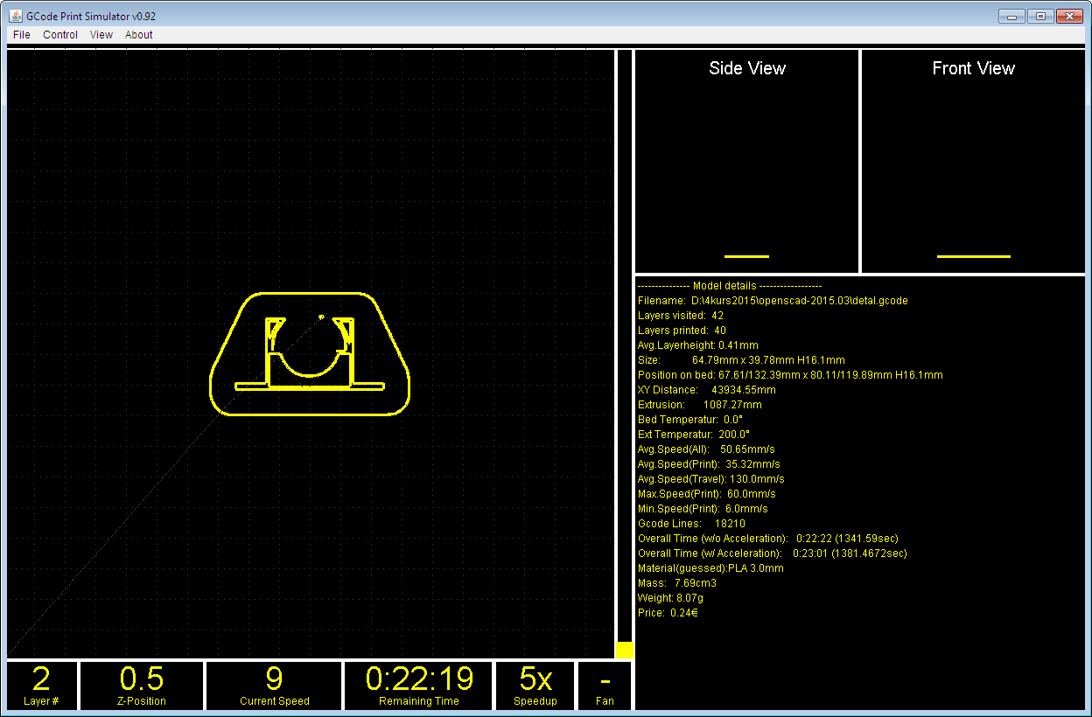

7. Изучите примеры в OpenScad.
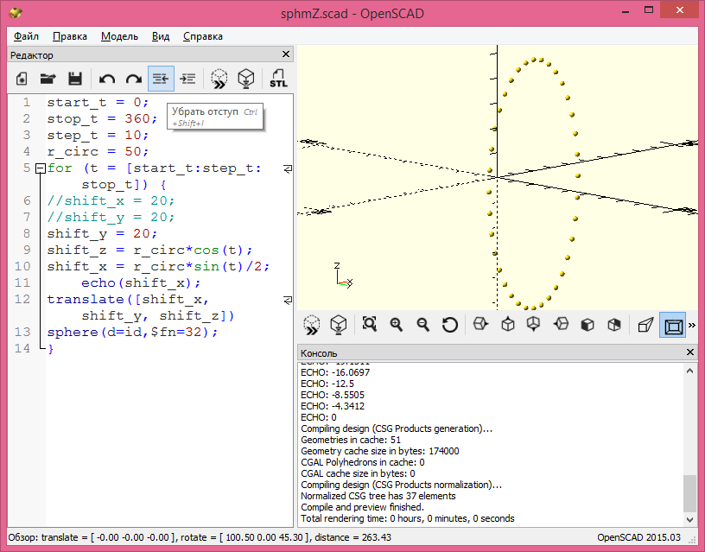
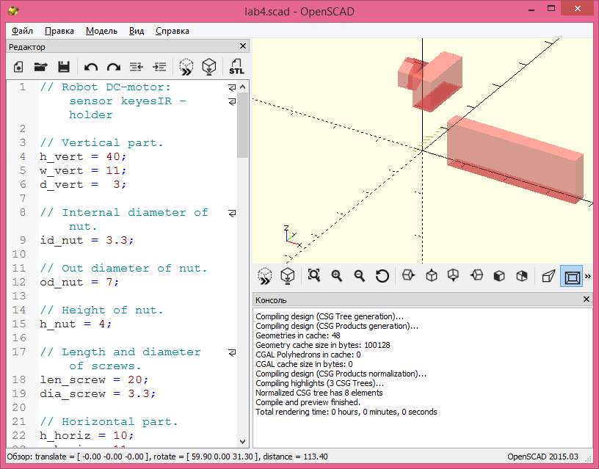

СПИСОК ЛИТЕРАТУРЫ

- 3D-печать. – Режим доступа: https://sites.google.com/site/ifizmat/3d-print, свободный. Загл. с экрана.
- OpenSCAD – Введение: http://www.lugrap.com/2013/11/openscad-beginning.html

